ЧĂВАШ РЕСПУБЛИКИ  ХĔРЛĔ ЧУТАЙ РАЙОНĔ  МАН ЭТМЕН ЯЛ ПОСЕЛЕНИЙĚН  ДЕПУТАТСЕН ПУХĂВĚ |  | ЧУВАШСКАЯ РЕСПУБЛИКА  КРАСНОЧЕТАЙСКИЙ РАЙОН  СОБРАНИЕ ДЕПУТАТОВ БОЛЬШЕАТМЕНСКОГО СЕЛЬСКОГО ПОСЕЛЕНИЯ
ЙЫШĂНУ  04.10.2019 1 №  Ман Этмен ялĕ |  | РЕШЕНИЕ  04.10.2019 № 1  д. Большие Атмени

Об утверждении муниципальных символов (герба и флага)
Большеатменского сельского поселения Красночетайского района
Чувашской Республики

Руководствуясь статьей 9 Федерального Закона «Об общих принципах организации местного самоуправления в Российской Федерации» от 06.10.2003 г. № 131-ФЗ, статьей 4 Устава Большеатменского сельского поселения Красночетайского района Чувашской Республики

Собрание депутатов решило:

1. Утвердить герб и флаг Большеатменского сельского поселения Красночетайского района Чувашской Республики согласно приложению 1 и приложению 2 соответственно.
2.Утвердить Положение о гербе и Положение о флаге Большеатменского сельского поселения Красночетайского района Чувашской Республики (приложение 3 и приложение 4).

Настоящее решение вступает в силу с момента его опубликования.

Председатель Собрания депутатов
Большеатменского сельского поселения М.И.Ярадаева

Глава Большеатменского сельского поселения
Красночетайского района Чувашской Республики Т.В.Артемьева

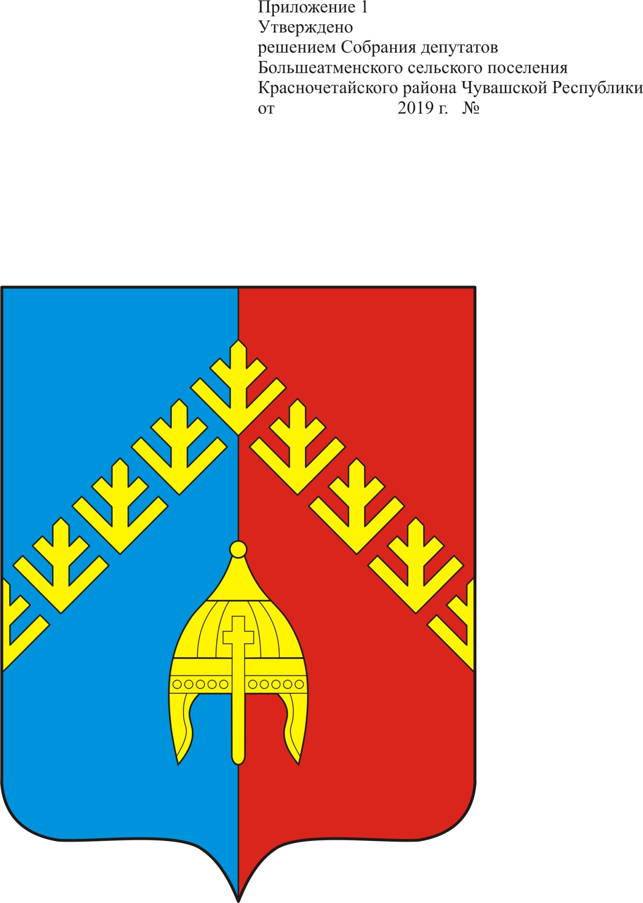

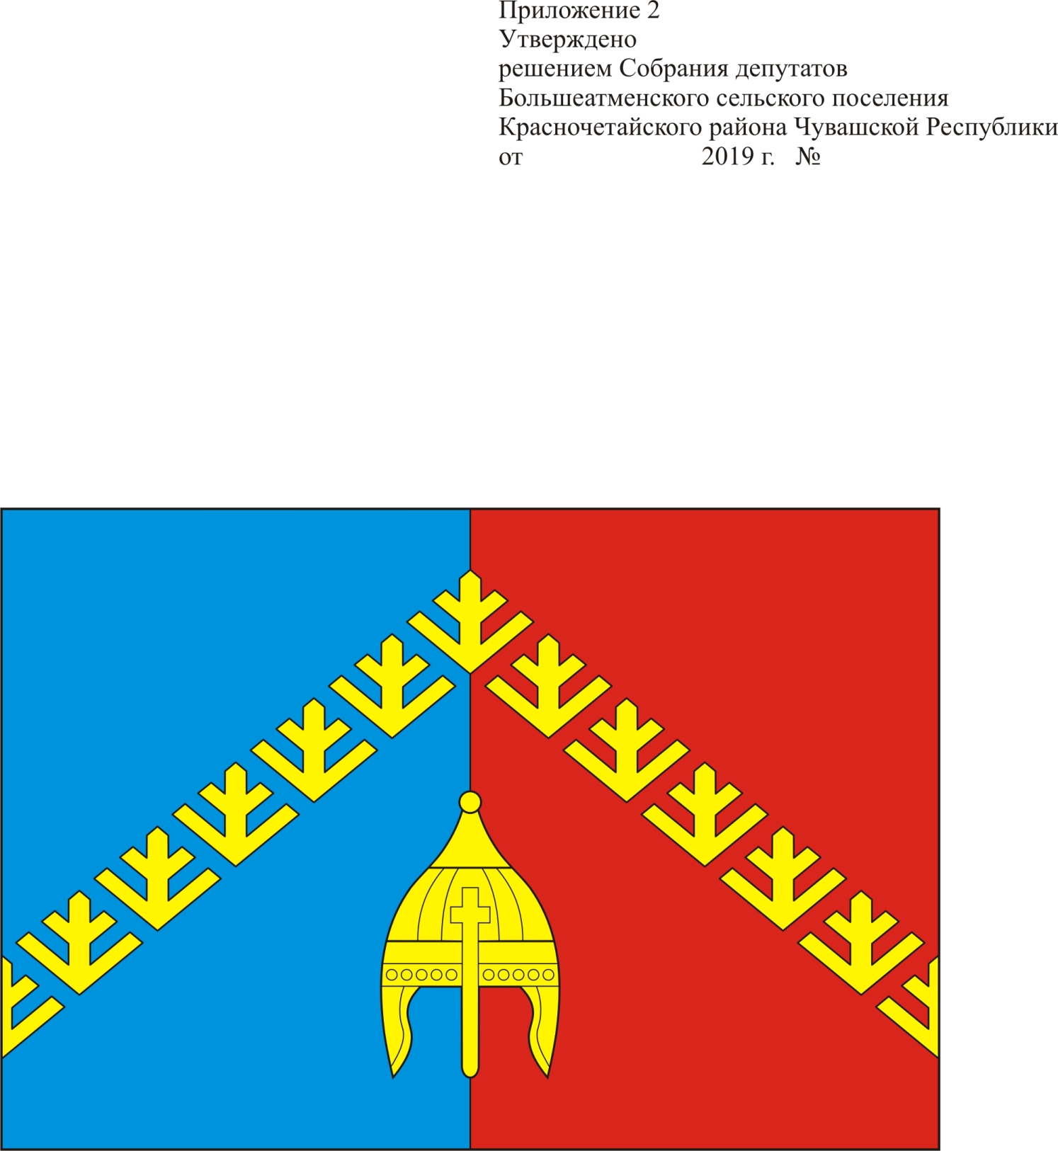

УТВЕРЖДЕНО

решением Собрания депутатов

Большеатменского сельского

поселения Красночетайского района

Чувашской Республики

от 04.10. 2019 г. № 1

(Приложение № 3)

ПОЛОЖЕНИЕ
О ГЕРБЕ МУНИЦИПАЛЬНОГО ОБРАЗОВАНИЯ
Большеатменское сельское поселение Красночетайского района
Чувашской Республики

1. Общие положения
1.1.Настоящим положением устанавливается описание и порядок официального использования герба муниципального образования Большеатменское сельское поселение Красночетайского района Чувашской Республики.
1.2. Герб муниципального образования Большеатменское сельское поселение Красночетайского района Чувашской Республики (далее – герб Большеатменского сельского поселения) составлен по правилам и традициям геральдики, и отражает исторические, культурные, социально-экономические, национальные и иные местные традиции.
1.3. Положение о гербе и рисунки герба Большеатменского сельского поселения в многоцветном, одноцветном исполнениях хранятся в администрации Большеатменского сельского поселения Красночетайского района Чувашской Республики и доступны для ознакомления всем заинтересованным лицам.

2. Статус герба Большеатменского сельского поселения

2.1. Герб Большеатменского сельского поселения является официальным символом Большеатменского сельского поселения Красночетайского района Чувашской Республики.
2.2. Герб Большеатменского сельского поселения подлежит внесению в Государственный геральдический регистр Российской Федерации.

3. Геральдическое описание и обоснование символики герба
Большеатменского сельского поселения

3.1. Геральдическое описание герба Большеатменского сельского поселения.
3.2. Герб Большеатменского сельского поселения может воспроизводиться в многоцветном варианте, в одноцветном контурном варианте, в одноцветном контурном варианте с условной штриховкой для обозначения цветов (шафировкой).
3.3. Варианты герба Большеатменского сельского поселения, указанные в п. 3.2. настоящего Положения в соответствии с Методическими рекомендациями по разработке и использованию официальных символов муниципальных образований (Раздел 2, Глава VIII, пункты. 45, 46), утверждёнными Геральдическим советом при Президенте Российской Федерации 28.06.2006 года могут воспроизводиться со статусной короной установленного образца.
3.4. Варианты герба Большеатменского сельского поселения, указанные в п. 3.2. настоящего Положения могут воспроизводиться с вольной частью 1 –четырехугольником, примыкающим изнутри к верхнему правому 2 углу герба Большеатменского сельского поселения с воспроизведенными в нем фигурами из герба Чувашской Республики.
3.5. Варианты герба Большеатменского сельского поселения, указанные в пункте 3.2. настоящего Положения могут воспроизводиться одновременно с вольной частью и со статусной короной установленного образца.
3.6. Варианты герба Большеатменского сельского поселения, указанные в пунктах 3.2, 3.3, 3.4, 3.5 настоящего Положения – равно допустимы.
3.7. Обоснование символики герба Большеатменского сельского поселения.
В рассеченном голубом и красном поле золотые метелки сосновой хвои образуют почетную геральдическую фигуру – стропило.
Символика стропила – опора, движение, устремленность; в гербе обозначает проходящую через территорию поселения республиканскую автодорогу.
Изображение шлема воина, богатыря перекликается с символикой района, в гербе которого представлен чувашский воин-батыр с мечом, что отражает общность территории и единство Красночетайского района и Большеатменского сельского поселения.
Шлем – атрибут героя, означает защиту, оборону и мудрость, подразумевает уроженцев этой земли, которые стали примером мужества, героизма, преданности, трудовой доблести.
Сосна – вечнозеленое дерево, символизирует долголетие, стойкость. Сосновые леса в Чувашии по площади занимают первое место среди древесных пород. Согласно народным верованиям, сосна входит в список тех деревьев, которые божество Тура взяло под свою защиту.
3.8. Авторская группа.
Художник и автор идеи герба: Вадим Шипунов;
обоснование символики: Галина Шипунова;
компьютерный дизайн: Дмитрий Шипунов (все – Мариинский Посад);
______________________________
1. В соответствии с п.1, ст.9 Закона Чувашской Республики «О государственных символах Чувашской Республики» (в ред. Законов ЧР от 23.05.2001 № 20, от 23.05. 2003 № 10, от 25.11.2005 № 48, от 06.02.2009 № 7, от 13.09.2011 № 53, от 06.03.2012 № 7, от 30.07.2013 № 59).
2. В геральдике правой стороной является сторона, расположенная для зрителя слева.
4. Порядок воспроизведения герба Большеатменского сельского поселения

4.1. Воспроизведение герба Большеатменского сельского поселения, независимо от его размеров и техники исполнения, должно точно соответствовать геральдическому описанию, приведенному в п. 3.1. статьи 3 настоящего Положения.
Воспроизведение герба Большеатменского сельского поселения допускается в многоцветном, одноцветном и одноцветном, с использованием условной штриховки для обозначения цветов, вариантах.
4.2. Ответственность за искажение рисунка герба Большеатменского сельского поселения, или изменение композиции или цветов, выходящее за пределы геральдически допустимого, несет исполнитель допущенных искажений.

5. Порядок официального использования герба Большеатменского сельского поселения

5.1. Герб Большеатменского сельского поселения помещается:
а) на зданиях органов местного самоуправления Большеатменского сельского поселения Красночетайского района Чувашской Республики;
б) в залах заседаний органов местного самоуправления Большеатменского сельского поселения Красночетайского района Чувашской Республики;
в) в рабочих кабинетах главы Большеатменского сельского поселения Красночетайского района Чувашской Республики; выборных и назначаемых должностных лиц органов местного самоуправления Большеатменского сельского поселения Красночетайского района Чувашской Республики;
5.2. Герб Большеатменского сельского поселения помещается на бланках:
а) нормативных правовых актов органов местного самоуправления Большеатменского сельского поселения Красночетайского района Чувашской Республики; должностных лиц местного самоуправления Большеатменского сельского поселения Красночетайского района Чувашской Республики;
б) Собрания депутатов Большеатменского сельского поселения Красночетайского района Чувашской Республики;
в) главы Большеатменского сельского поселения Красночетайского района Чувашской Республики;
г) администрации Большеатменского сельского поселения Красночетайского района Чувашской Республики;
5.3. Герб Большеатменского сельского поселения воспроизводится на удостоверениях лиц, осуществляющих службу на должностях в органах местного самоуправления Большеатменского сельского поселения Красночетайского района Чувашской Республики, муниципальных служащих, депутатов Собрания депутатов Большеатменского сельского поселения Красночетайского района Чувашской Республики, членов иных органов местного самоуправления Большеатменского сельского поселения Красночетайского района Чувашской Республики.
5.4. Герб Большеатменского сельского поселения помещается:
а) на печатях органов местного самоуправления Большеатменского сельского поселения Красночетайского района Чувашской Республики;
б) на официальных изданиях органов местного самоуправления Большеатменского сельского поселения Красночетайского района Чувашской Республики.
5.5. Герб Большеатменского сельского поселения может помещаться на:
а) наградах и памятных знаках Большеатменского сельского поселения Красночетайского района Чувашской Республики;
б) должностных знаках главы Большеатменского сельского поселения Красночетайского района Чувашской Республики, председателя Собрания депутатов Большеатменского сельского поселения Красночетайского района Чувашской Республики, депутатов Собрания депутатов Большеатменского сельского поселения Красночетайского района Чувашской Республики, муниципальных служащих и работников органов местного самоуправления Большеатменского сельского поселения Красночетайского района Чувашской Республики;
в) указателях при въезде на территорию Большеатменского сельского поселения Красночетайского района Чувашской Республики;
г) объектах недвижимого имущества и транспортных средствах, находящихся в муниципальной собственности Большеатменского сельского поселения Красночетайского района Чувашской Республики;
д) бланках и печатях органов, организаций, учреждений и предприятий, находящихся в муниципальной собственности Большеатменского сельского поселения Красночетайского района Чувашской Республики;
е) в залах заседаний руководящих органов и рабочих кабинетах руководителей органов, организаций, учреждений и предприятий, находящихся в муниципальной собственности, муниципальном управлении или муниципальном подчинении, а также органов, организаций, учреждений и предприятий, учредителем (ведущим соучредителем) которых является Большеатменское сельское поселение Красночетайского района Чувашской Республики;
ж) на принадлежащих органам, организациям, учреждениям и предприятиям, находящимся в муниципальной собственности, муниципальном управлении или муниципальном подчинении, а также органам, организациям, учреждениям и предприятиям, учредителем (ведущим соучредителем) которых является Большеатменское сельское поселение Красночетайского района Чувашской Республики, объектах недвижимого имущества и транспортных средствах.
5.6. Допускается размещение герба Большеатменского сельского поселения:
а) на печатных и иных изданиях информационного, официального, научного, научно-популярного, справочного, познавательного, краеведческого, географического, путеводительного и сувенирного характера;
б) на грамотах, приглашениях, визитных карточках главы Большеатменского сельского поселения Красночетайского района Чувашской Республики, должностных лиц органов местного самоуправления Большеатменского сельского поселения Красночетайского района Чувашской Республики, депутатов Собрания депутатов Большеатменского сельского поселения Красночетайского района Чувашской Республики;
в) на форме спортивных команд и отдельных спортсменов, представляющих Большеатменское сельское поселение Красночетайского района Чувашской Республики;
г) на официальном сайте органов местного самоуправления Большеатменского сельского поселения Красночетайского района Чувашской Республики;
Допускается использование герба Большеатменского сельского поселения в качестве геральдической основы для разработки наград и почетных званий Большеатменского сельского поселения, изготовления знаков, эмблем, иной символики при оформлении единовременных юбилейных, памятных и зрелищных мероприятий, проводимых в Большеатменском сельском поселении Красночетайского района Чувашской Республики или непосредственно связанных с Большеатменским сельским поселением Красночетайского района Чувашской Республики.
5.7. При одновременном размещении герба Большеатменского сельского поселения и герба Чувашской Республики, герб Большеатменского сельского поселения располагается справа от герба Чувашской Республики (с точки зрения стоящего лицом к гербам).
При одновременном размещении Государственного герба Российской Федерации и герба Большеатменского сельского поселения, Государственный герб Российской Федерации располагается слева (с точки зрения стоящего лицом к гербам).
При одновременном размещении Государственного герба Российской Федерации, герба Чувашской Республики и герба Большеатменского сельского поселения, Государственный герб Российской Федерации располагается в центре, герб Чувашской Республики – слева, а герб Большеатменского сельского поселения – справа (с точки зрения стоящего лицом к гербам).
При одновременном размещении герба Большеатменского сельского поселения с другими гербами, размер щита герба Большеатменского сельского поселения не может превышать размеры щита Государственного герба Российской Федерации (или иного государственного герба), герба Чувашской Республики (или герба иного субъекта Российской Федерации).
При одновременном размещении герба Большеатменского сельского поселения с другими гербами, герб Большеатменского сельского поселения не может размещаться выше Государственного герба Российской Федерации (или иного государственного герба), герба Чувашской Республики (или герба иного субъекта Российской Федерации).
5.8. Порядок изготовления, использования, хранения и уничтожения бланков, печатей и иных носителей изображения герба Большеатменского сельского поселения устанавливается органами местного самоуправления Большеатменского сельского поселения Красночетайского района Чувашской Республики.
5.9. Иные случаи использования герба Большеатменского сельского поселения устанавливаются главой Большеатменского сельского поселения Красночетайского района Чувашской Республики.

6. Ответственность за нарушение настоящего Положения

6.1. Использование герба Большеатменского сельского поселения с нарушением настоящего Положения, а также надругательство над гербом Большеатменского сельского поселения влечет за собой ответственность в соответствии с законодательством Российской Федерации.

7. Заключительные положения

7.1. Внесение в состав (рисунок) герба Большеатменского сельского поселения каких–либо внешних украшений, а также элементов официальных символов Чувашской Республики допустимо лишь в соответствии с законодательством Российской Федерации и Чувашской Республики. Эти изменения должны сопровождаться пересмотром статьи 3 настоящего Положения для отражения внесенных элементов в описании.
7.2. Право использования герба Большеатменского сельского поселения принадлежит органам местного самоуправления Большеатменского сельского поселения Красночетайского района Чувашской Республики.
7.3. Герб Большеатменского сельского поселения с момента утверждения его депутатами Собрания депутатов Большеатменского сельского поселения Красночетайского района Чувашской Республики в качестве официального символа, согласно части четвертой Гражданского кодекса Российской Федерации «Об авторском праве и смежных правах», авторским правом не охраняется.
7.4. Контроль исполнения требований настоящего Положения возлагается на администрацию Большеатменского сельского поселения Красночетайского района Чувашской Республики.
7.5. Настоящее Положение вступает в силу со дня его официального опубликования.

УТВЕРЖДЕНО

решением Собрания депутатов

Большеатменского сельского

поселения Красночетайского района

Чувашской Республики

от04.10. 2019 г. № 1

(Приложение № 4)

ПОЛОЖЕНИЕ
О ФЛАГЕ МУНИЦИПАЛЬНОГО ОБРАЗОВАНИЯ
Большеатменское сельское поселение Красночетайского района
Чувашской Республики

1. Общие положения

1.1. Настоящим положением устанавливается описание и порядок официального использования флага муниципального образования Большеатменское сельское поселение Красночетайского района Чувашской Республики.
1.2. Флаг муниципального образования Большеатменского сельского поселения Красночетайского района Чувашской Республики (далее– флаг Большеатменского сельского поселения) составлен на основании герба Большеатменского сельского поселения Красночетайского района, по правилам и соответствующим традициям геральдики, и отражает исторические, культурные, социально-экономические, национальные и иные местные традиции.
1.3. Положение о флаге и оригинал изображения флага Большеатменского сельского поселения хранятся в администрации Большеатменского сельского поселения Красночетайского района Чувашской Республики и доступны для ознакомления всем заинтересованным лицам.

2. Статус флага Большеатменского сельского поселения

2.1. Флаг Большеатменского сельского поселения является официальным символом Большеатменского сельского поселения Красночетайского района Чувашской Республики.
2.2. Флаг Большеатменского сельского поселения подлежит внесению в Государственный геральдический регистр Российской Федерации.

3. Описание и обоснование символики флага Большеатменского сельского поселения

3.1. Описание флага Большеатменского сельского поселения.
Прямоугольное полотнище с отношением ширины к длине 2:3, воспроизводящее композицию герба Большеатменского сельского поселения в синем, красном и жёлтом цветах.

3.2. Авторская группа.
Художник и автор идеи флага: Вадим Шипунов;
компьютерный дизайн: Дмитрий Шипунов (оба – Мариинский Посад);

4. Порядок воспроизведения флага Большеатменского сельского поселения

4.1. Воспроизведение флага Большеатменского сельского поселения, независимо от его размеров, техники исполнения и назначения, должно точно соответствовать описанию, приведенному в пункте 3.1. статьи 3 настоящего Положения.
4.2. Ответственность за искажение флага Большеатменского сельского поселения, изменение композиции или цветов, выходящее за пределы геральдически допустимого, несет исполнитель допущенных искажений или изменений.

5. Порядок официального использования флага Большеатменского сельского поселения

5.1. Флаг Большеатменского сельского поселения поднят постоянно:
а) на зданиях органов местного самоуправления Большеатменского сельского поселения Красночетайского района Чувашской Республики;
б) на зданиях официальных представительств Большеатменского сельского поселения Красночетайского района Чувашской Республики за пределами Большеатменского сельского поселения Красночетайского района Чувашской Республики.
5.2. Флаг Большеатменского сельского поселения установлен постоянно:
а) в залах заседаний органов местного самоуправления Большеатменского сельского поселения Красночетайского района Чувашской Республики;
б) в рабочих кабинетах главы Большеатменского сельского поселения Красночетайского района Чувашской Республики, выборных должностных лиц местного самоуправления Большеатменского сельского поселения Красночетайского района Чувашской Республики;
5.3. Флаг Большеатменского сельского поселения может:
а) быть поднят постоянно или подниматься на зданиях и территориях органов, организаций, учреждений и предприятий, находящихся в муниципальной собственности, муниципальном управлении или муниципальном подчинении, а также на зданиях и территориях органов, организаций, учреждений и предприятий, учредителем (ведущим соучредителем) которых является Большеатменское сельское поселение Красночетайского района Чувашской Республики;
б) быть установлен постоянно в залах заседаний руководящих органов и в рабочих кабинетах руководителей органов, организаций, учреждений и предприятий, находящихся в муниципальной собственности, муниципальном управлении или муниципальном подчинении, а также органов, организаций, учреждений и предприятий, учредителем (ведущим соучредителем) которых является Большеатменское сельское поселение Красночетайского района Чувашской Республики.
5.4. Флаг Большеатменского сельского поселения или его изображение может:
а) размещаться на транспортных средствах главы Большеатменского сельского поселения Красночетайского района Чувашской Республики; иных выборных должностных лиц местного самоуправления Большеатменского сельского поселения Красночетайского района Чувашской Республики;
б) размещаться на транспортных средствах, находящихся в муниципальной собственности Большеатменского сельского поселения Красночетайского района Чувашской Республики;
5.5. Флаг Большеатменского сельского поселения поднимается (устанавливается) во время официальных церемоний и других торжественных мероприятий, проводимых органами местного самоуправления Большеатменского сельского поселения Красночетайского района Чувашской Республики;
5.6. Флаг Большеатменского сельского поселения может быть поднят (установлен) во время торжественных мероприятий, проводимых общественными объединениями, предприятиями, учреждениями и организациями независимо от форм собственности.
5.7. При использовании флага Большеатменского сельского поселения в знак траура флаг Большеатменского сельского поселения приспускается до половины высоты флагштока (мачты). При невозможности приспустить флаг, а также для флагов установленных в помещениях, к верхней части древка выше полотнища флага Большеатменского сельского поселения крепится черная сложенная пополам и прикрепленная за место сложения лента, общая длина которой равна длине полотнища флага Большеатменского сельского поселения, а ширина составляет не менее 1/10 от высоты полотнища Флага.
5.8. При одновременном подъеме (размещении) флага Большеатменского сельского поселения и Государственного флага Российской Федерации, флаг Большеатменского сельского поселения располагается правее Государственного флага Российской Федерации (с точки зрения стоящего лицом к флагам).
При одновременном подъеме (размещении) флага Большеатменского сельского поселения и флага Чувашской Республики, флаг Большеатменского сельского поселения располагается правее флага Чувашской Республики (с точки зрения стоящего лицом к флагам).
При одновременном подъеме (размещении) флага Большеатменского сельского поселения, Государственного флага Российской Федерации и флага Чувашской Республики, Государственный флаг Российской Федерации располагается в центре, а флаг Большеатменского сельского поселения – справа от центра (с точки зрения стоящего лицом к флагам).
При одновременном подъёме (размещении) чётного числа флагов (но более двух), Государственный флаг Российской Федерации располагается левее центра (если стоять к флагам лицом). Справа от Государственного флага Российской Федерации располагается флаг Чувашской Республики, слева от Государственного флага Российской Федерации располагается флаг Большеатменского сельского поселения; справа от флага Чувашской Республики располагается флаг иного муниципального образования, общественного объединения, либо предприятия, учреждения или организации.
5.9. Размер полотнища флага Большеатменского сельского поселения не может превышать размеры полотнищ поднятых (установленных) рядом с ним Государственного флага Российской Федерации (или иного государственного флага), флага Чувашской Республики (или флага иного субъекта Российской Федерации).
Флаг Большеатменского сельского поселения не может располагаться выше поднятых (установленных) рядом с ним Государственного флага Российской Федерации (или иного государственного флага), флага Чувашской Республики (или флага иного субъекта Российской Федерации).
5.10. Флаг Большеатменского сельского поселения или его изображение может быть использован в качестве элемента или геральдической основы:
а) флагов, вымпелов и иных вексиллологических символов органов, организаций, учреждений и предприятий, находящихся в муниципальной собственности, муниципальном управлении или муниципальном подчинении, а также органов, организаций, учреждений и предприятий, учредителем (ведущим соучредителем) которых является Большеатменское сельское поселение Красночетайского района Чувашской Республики;
б) наград Большеатменского сельского поселения Красночетайского района Чувашской Республики;
в) должностных и отличительных знаках главы Большеатменского сельского поселения Красночетайского района Чувашской Республики; депутатов Собрания депутатов Большеатменского сельского поселения Красночетайского района Чувашской Республики, выборных и назначаемых должностных лиц, сотрудников местного самоуправления Большеатменского сельского поселения Красночетайского района Чувашской Республики;
5.11. Флаг Большеатменского сельского поселения может быть поднят (установлен) постоянно или временно:
а) в памятных и мемориальных местах расположенных на территории Большеатменского сельского поселения Красночетайского района Чувашской Республики;
б) в местах массвых собраний жителей Большеатменского сельского поселения Красночетайского района Чувашской Республики;
в) в учреждениях дошкольного воспитания и учреждениях среднего образования Большеатменского сельского поселения Красночетайского района Чувашской Республики;
5.12. Допускается размещение флага Большеатменского сельского поселения или его изображения на:
а) печатных и иных изданиях информационного, официального, научного, научно-популярного, познавательного, краеведческого, географического, путеводительного и сувенирного характера;
б) грамотах, приглашениях, визитных карточках главы Большеатменского сельского поселения Красночетайского района Чувашской Республики, должностных лиц органов местного самоуправления Большеатменского сельского поселения Красночетайского района Чувашской Республики, депутатов Собрания депутатов Большеатменского сельского поселения Красночетайского района Чувашской Республики;
в) на форме спортивных команд и отдельных спортсменов, представляющих Большеатменское сельское поселение Красночетайского района Чувашской Республики;
г) на официальном сайте органов местного самоуправления Большеатменского сельского поселения Красночетайского района Чувашской Республики.
5.13. Допускается использование флага Большеатменского сельского поселения в качестве геральдической основы для разработки наград и почетных званий Большеатменского сельского поселения, изготовления знаков, эмблем, иной символики при оформлении единовременных юбилейных, памятных и зрелищных мероприятий проводимых в Большеатменском сельском поселении Красночетайского района Чувашской Республики или непосредственно связанных с Большеатменским сельским поселением Красночетайского района Чувашской Республики.
5.14. Порядок изготовления, использования, хранения и уничтожения флага Большеатменского сельского поселения устанавливается органами местного самоуправления Большеатменского сельского поселения Красночетайского района Чувашской Республики.
5.15. Иные случаи использования флага Большеатменского сельского поселения устанавливаются главой Большеатменского сельского поселения Красночетайского района Чувашской Республики.

6. Ответственность за нарушение настоящего Положения

6.1. Использование флага Большеатменского сельского поселения с нарушением настоящего Положения, а также надругательство над флагом Большеатменского сельского поселения влечет за собой ответственность в соответствии с законодательством Российской Федерации.

7. Заключительные положения

7.1. Внесение в состав (рисунок) флага Большеатменского сельского поселения каких-либо изменений или дополнений, а также элементов официальных символов Чувашской Республики допустимо лишь в соответствии с законодательством Российской Федерации и законодательством Чувашской Республики. Эти изменения должны сопровождаться пересмотром статьи 3 настоящего Положения для отражения внесенных элементов в описании.
7.2. Все права на флаг Большеатменского сельского поселения принадлежат органам местного самоуправления Большеатменского сельского поселения Красночетайского района Чувашской Республики.
7.3. Флаг Большеатменского сельского поселения с момента утверждения его депутатами Собрания депутатов Большеатменского сельского поселения Красночетайского района Чувашской Республики в качестве официального символа, согласно части четвертой Гражданского кодекса Российской Федерации «Об авторском праве и смежных правах», авторским правом не охраняется.
7.4. Контроль исполнения требований настоящего Положения возлагается на администрацию Большеатменского сельского поселения Красночетайского района Чувашской Республики.
7.5. Настоящее Положение вступает в силу со дня его официального опубликования.

